Prawidłowy chwyt kredek

Od narodzenia po cały okres przedszkolny to czas dynamicznego rozwoju nie tylko motoryki dużej, ale również motoryki małej, czyli rozwoju dłoni i palców (chwytu pisarskiego u dzieci). Prawidłowe trzymanie narzędzia pisarskiego daje podstawę do szybkiego, czytelnego i ergonomicznego pisania. Tylko prawidłowy chwyt gwarantuje najlepsze użycie i wykorzystanie siły potrzebnej do spokojnego, ładnego i skoordynowanego pisma, rysowania.

Chwyt cylindryczny
Występuje u dzieci w wieku 1 – 1,5 roku życia. Aktywny jest tutaj staw barkowy i brak jest mobilności nadgarstka w trakcie ruchu. Przedramię jest w powietrzu (nie jest podparte na stole).
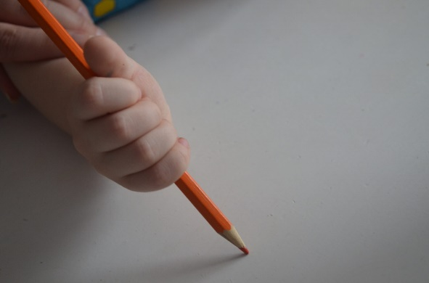

Chwyt wskazicielem
Występuje między 2 a 3 rokiem życia (często u dzieci, które używają już widelca i noża). Dziecko chwyta tutaj wszystkimi palcami, z charakterystycznym wyprostem palca. Pozostałe palce są w zgięciu. Przedramię nie jest oparte na stole, nadal brak jest mobilności nadgarstka w trakcie ruchu.
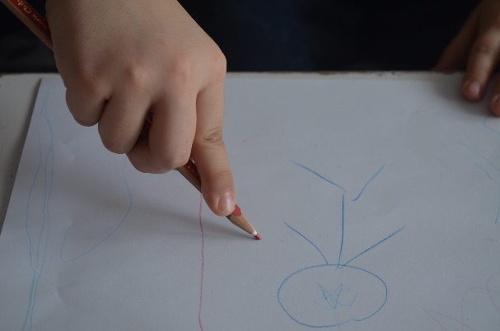

Chwyt z wyprostowanymi palcami
Występuje między 3 a 4 rokiem życia. Narzędzie pisarskie trzymane jest pomiędzy kciukiem a palcami od strony promieniowej. Zakres ruchów w stawach międzypaliczkowych od niewielkiego zgięcia do wyprostu. Przedramię zaczyna spoczywać na stole. Następuje stabilizacja stawu barkowego. Pojawia się aktywność przedramienia.
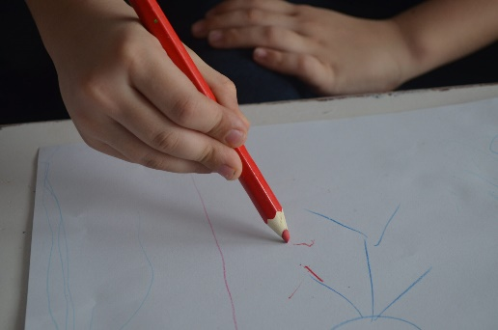

Statyczny chwyt czteropalcowy
Występuje u dzieci około 3-4 roku życia, szczególnie u dzieci o luźnej budowie stawów i nieco obniżonym napięciu posturalnym. Narzędzie pisarskie jest między palcem wskazującym, środkowym i kciukiem. Kredka leży w częściowo lub całkowicie otwartej przestrzeni między kciukiem a palcem wskazującym. Palec mały jest w zgięciu, stabilizuje chwyt. Przedramię spoczywa na stole, niewielka jest mobilność nadgarstka dająca aktywność ręki.
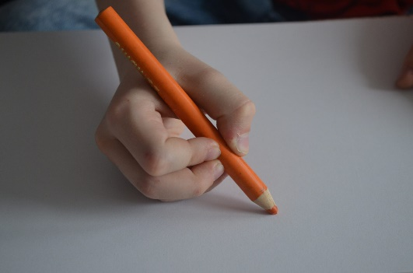

Statyczny chwyt trójpalcowy
Występuje u dzieci od 4 roku życia i doskonali się do 14 roku życia. Jest to chwyt uznawany przez nauczycieli, specjalistów za najlepszy i najbardziej ergonomiczny. Narzędzie pisarskie dziecko trzyma między palcem wskazującym a kciukiem, a palec środkowy podtrzymuje narzędzie pisarskie. Palec mały i serdeczny są zgięte i stabilizują chwyt. Nie występują drobne ruchy palców i dłoni. Przedramię spoczywa na stole natomiast nadgarstek jest mobilny, ustabilizowany w pozycji wyprostu.
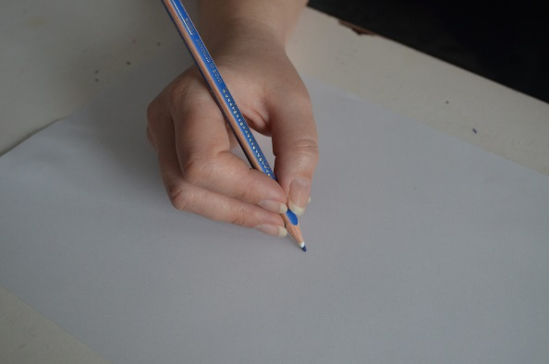

Aby ułatwić dziecku poprawny uchwyt pisarski warto zdecydować się na zakup nakładek korygujących, zakładanych na ołówek, kredkę lub długopis. Nakładki te przeznaczone są dla dzieci prawo i lewo - ręcznych. Nakładki te wyrabiają nawyk prawidłowego trzymania narzędzia pisarskiego.
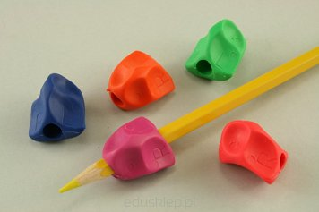

Poprawny chwyt pisarski
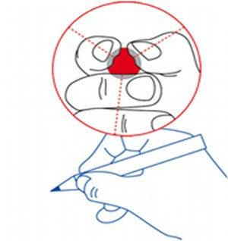
Bibliografia:
E. Górniewicz „Diagnozowanie trudności w czytaniu i pisaniu”.
Maria Dmochowska – „Zanim dziecko zacznie pisać”, Państwowe Zakłady Wydawnictw Szkolnych, Warszawa 1979.
Waszkiewicz E. „Zestaw ćwiczeń do zajęć korekcyjno – kompensacyjnych dla dzieci przedszkolnych” Centrum Metodyczne Pomocy Psychologiczno – Pedagogicznej Warszawa 2002.

